МИНОБРНАУКИ РОССИИ

Федеральное государственное бюджетное образовательное учреждение высшего образования

НИЖЕГОРОДСКИЙ ГОСУДАРСТВЕННЫЙ ТЕХНИЧЕСКИЙ
УНИВЕРСИТЕТ им. Р.Е.АЛЕКСЕЕВА

Институт радиоэлектроники и информационных технологий
Кафедра информатики и систем управления

__________________________________________________________________
(наименование темы проекта или работы)

ПОЯСНИТЕЛЬНАЯ ЗАПИСКА
к курсовой работе
(курсовому проекту, ОТЧЕТ по лабораторной работе)
по дисциплине
_________________________________________________________
(наименование дисциплины)

РУКОВОДИТЕЛЬ:
________________ ______Савкин А.Е.__ _
(подпись) (фамилия, и.,о.)

СТУДЕНТ:
________________ ____________________
(подпись) (фамилия, и.,о.)

______________________
(шифр группы)

Работа защищена «___» ____________
С оценкой ________________________
Задание к выполнению лабораторной работы № 1
Реализация пошаговых блок-схем алгоритмов
Вариант 32
Задание на лабораторную работу:
Вывести все простые числа в диапазоне M до N, где значения M и N вводятся пользавателем.
Цель работы:
Изучить построение блок-схем алгоритмов и реализовать программу на языке Python, которая находит простые числа в заданном диапазоне.
Ход работы:
Блок-схема основного алгоритма:
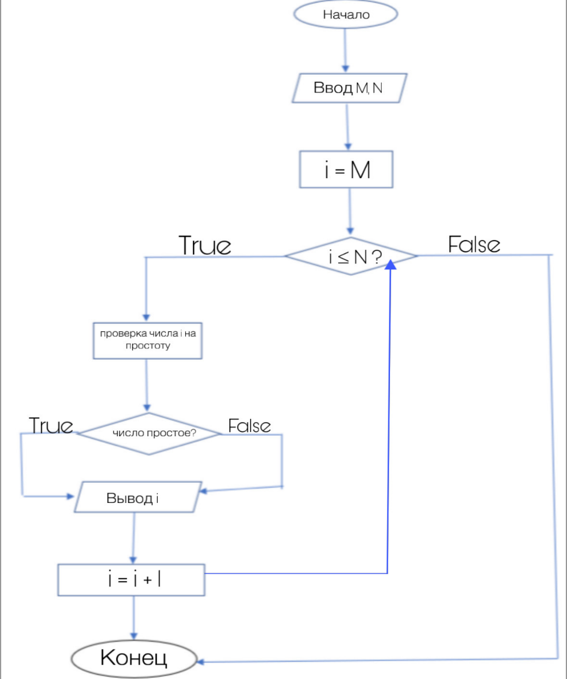

Блок-схема вспомогательного алгоритма (проверка простоты числа):
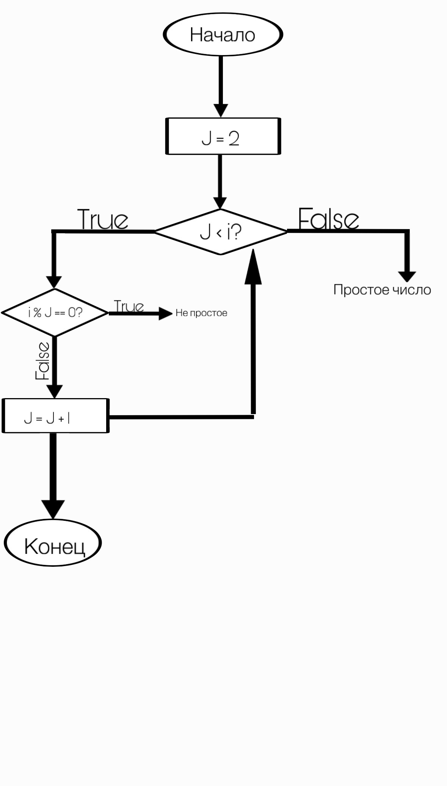
Алгоритм:
1. Вводим два целых числа M и N, которые задают диапазон поиска.
2. Присваиваем переменной i значение M (начинаем проверку с первого числа диапазона).
3. Проверяем, не превысило ли текущее число i конечное значение N. Если i больше N, алгоритм завершается.
4. Предполагаем, что текущее число i является простым, и устанавливаем флаг simple в значение True.
5. Запускаем внутренний цикл: задаем переменную j равную 2 (первый возможный делитель).
6. Сравниваем j и i: если j меньше i, переходим к проверке делимости; если нет — значит, все возможные делители проверены.
7. Проверяем, делится ли i на j без остатка. Если делится, значит число не простое: устанавливаем флаг simple в False и досрочно выходим из внутреннего цикла.
8. Увеличиваем значение j на 1 и возвращаемся к пункту 6 для проверки следующего делителя.
9. После завершения внутреннего цикла анализируем результат: если флаг simple остался True и число i больше 1, выводим i на экран (это простое число).
10. Увеличиваем i на 1 и переходим к пункту 3 для проверки следующего числа в диапазоне.

Вывод:
В ходе лабораторной работы я построила блок-схему алгоритма и реализовала программу на языке Python для поиска простых чисел в заданном диапазоне.
Я изучила основные элементы блок-схем и научилась использовать циклы и условия для проверки чисел на простоту.

